Краткая инструкция по формированию JSON файлов на основе конструктора запросов

Общие идеология
Стараемся разделить работу программиста и аналитика.
Программист на основе поставленной задачи генерирует шаблон запроса, в который добавляет все необходимые таблицы и указывает связи между ними. В общем случае для похожих задач можно сделать один шаблон со всеми, даже избыточными данными для конкретной задачи, связями
Аналитик на основании шаблонов создает экземпляры запроса, в который выбирает необходимые поля для конкретной задачи и добавляет, при необходимости, дополнительные условия.
Например:
Почти все приказы по персоналу имеют схожую структуру и для них можно сделать один шаблон, а в экземплярах запроса уже указывать тип РПД (1, 2 и т.д.)

Описание функционала.
Интерфейсы не выведены в меню, поэтому сейчас все они запускаются через «сервис» - «утилиты» -«запуск внешнего интерфейса»
Шаблоны запросов - SNG_QRY::QRY_TEMPLATES
Экземпляры запросов - SNG_QRY::QRY_INSTANCE
Интерфейс для тестирования - SNG_QRY::QRY_INSTANCE_TEST
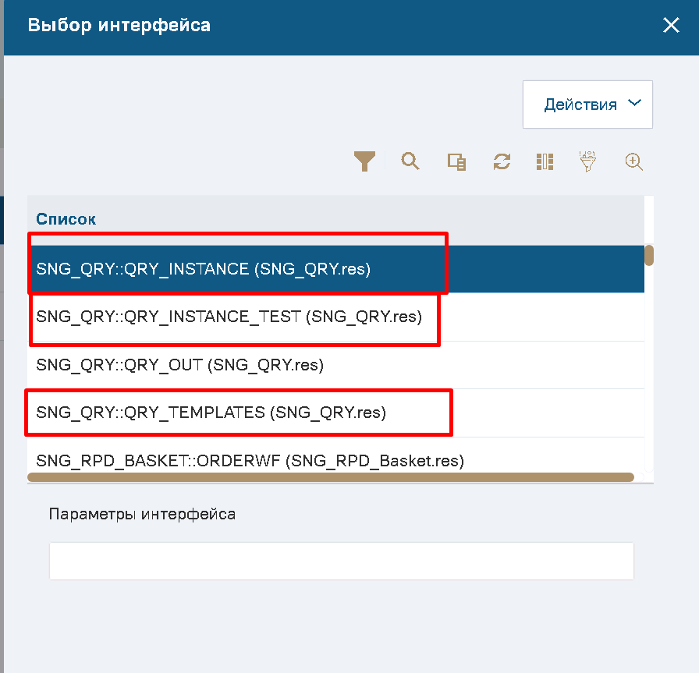

Шаблоны запросов (SNG_QRY::QRY_TEMPLATES).
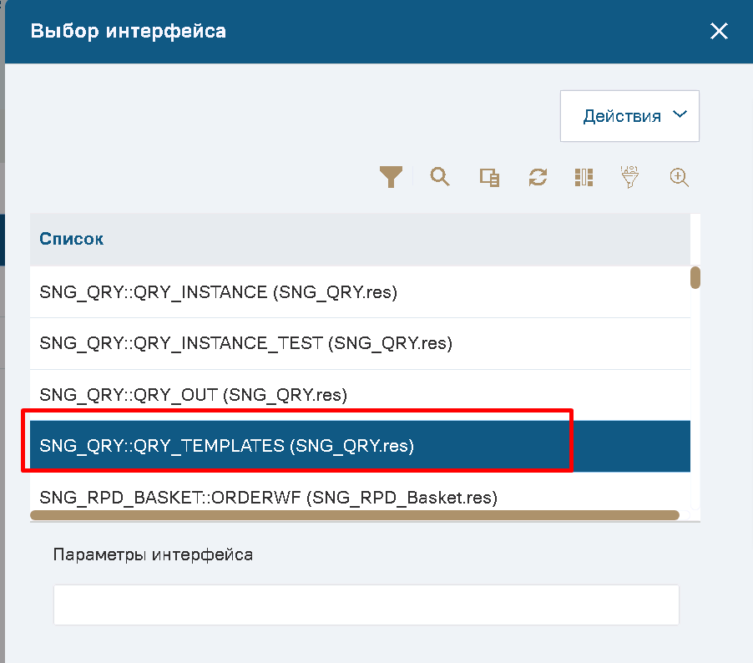
Список шаблонов
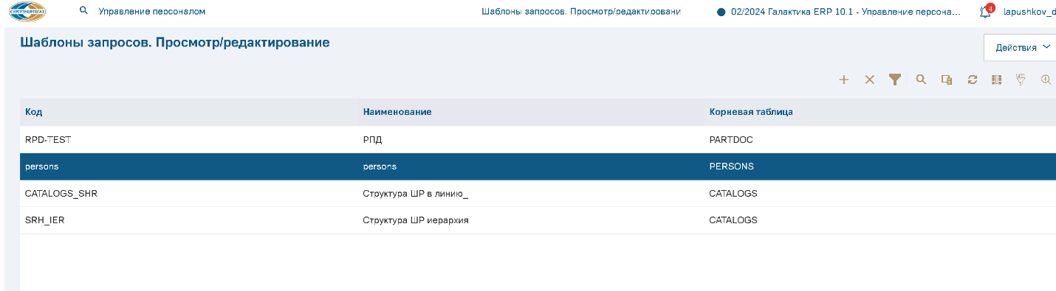
Код – строковый уникальный идентификатор шаблона (задается пользователем)
Наименование – наименование шаблона
Корневая таблица – таблица от которой строится запрос
Карточка шаблона
Карточка разбита на 3 части: шапка, подцепки таблиц, секция WHERE.
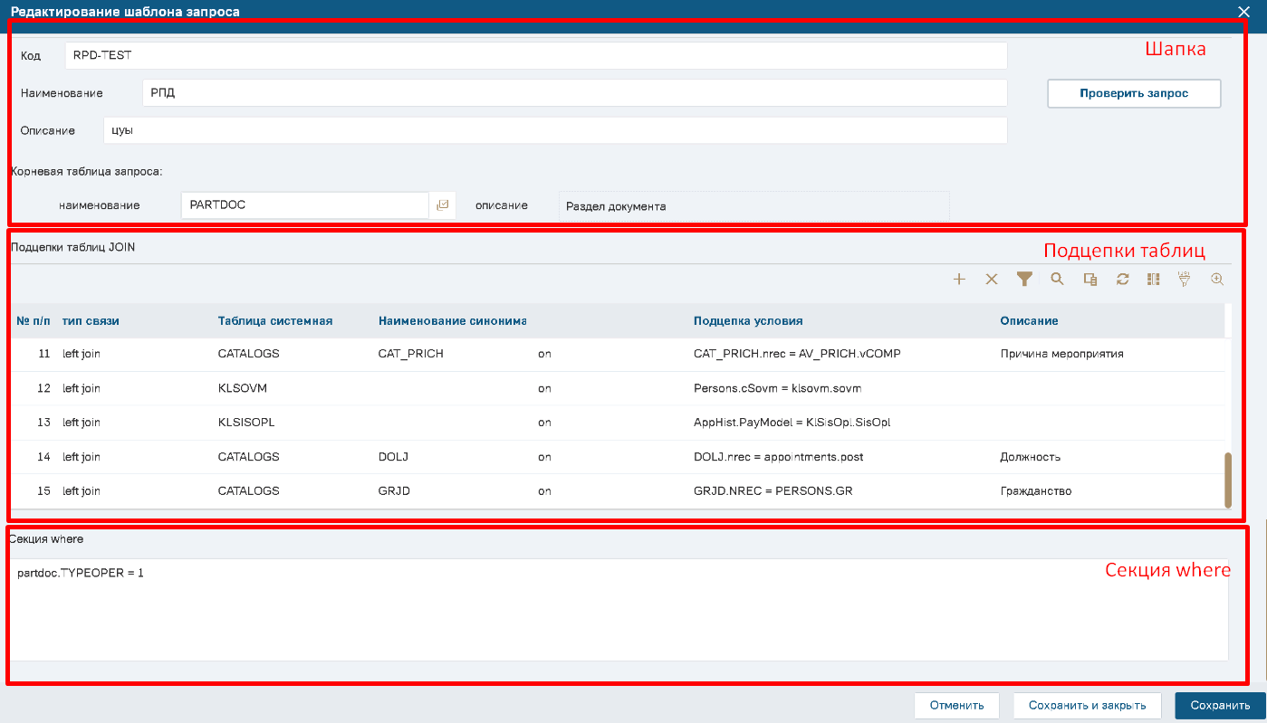
Шапка – указывается код, наименование, описание и выбирается корневая таблица из списка таблиц системы, также тут расположена кнопка «Проверить запрос», которая выполняет корректность созданного запроса.
Подцепки таблиц – список таблиц «сцепленных» как с корневой таблицей, так и друг с другом (по сути это секция JOIN в будущем запросе).
Описание колонок:
Название колонки | Описание
№ п/п | Номер по порядку в запросе, т.е. порядок в котором будут добавлены строки в запрос.  Заполняется автоматически., а при необходимости его можно изменить вручную.  Значение уникально в рамках шаблона
Тип связи | Вводится вручную JOIN, INNER JOIN, LEFT JOIN и т.д.
Таблица системная | Выбор из каталога таблиц системы
Наименование синонима | Название данной таблицы в текущем шаблоне. Этим названием необходимо пользоваться при указании условий сцепок таблиц и в секции WHERE. Также данные названия будут в экземпляре запроса, которые сделаны на основании данного шаблона
Подцепка условия | Условия сцепки таблиц и ограничения на таблицу
Описание | Произвольный текст для понимая, что это за связь, например, это будет удобно для аналитика при заполнении экземпляра запроса

Секция WHERE
Вводится вручную. Произвольные условия/ограничения целиком на запрос. Можно использовать любые SQL операторы
На текущий момент это поле надо обязательно заполнять, если же условия не требуются или будут определены только в экземпляре, тогда можно написать условие, которое всегда верно, например, 1=1.
Проверка запроса.
После того, как все заполнено рекомендуется проверить запрос соответствующей кнопкой в шапке шаблона.
Если запрос корректный, то внизу выходит соответствующее сообщение
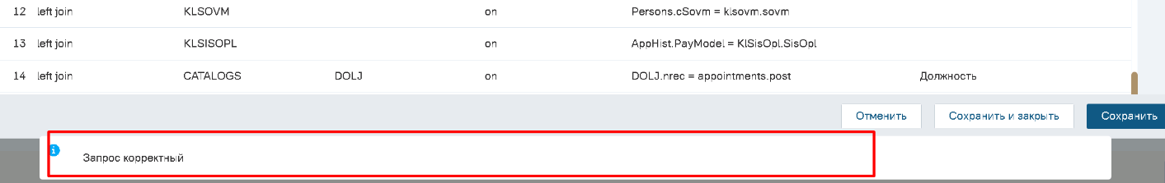
Если же есть ошибки, то выходит сообщение об этом и автоматически скачивается лог для анализа.
Ниже пример ошибки в запросе.

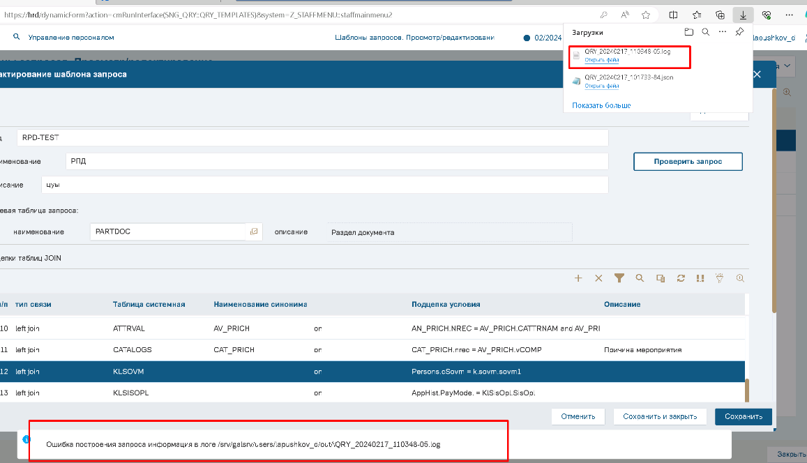
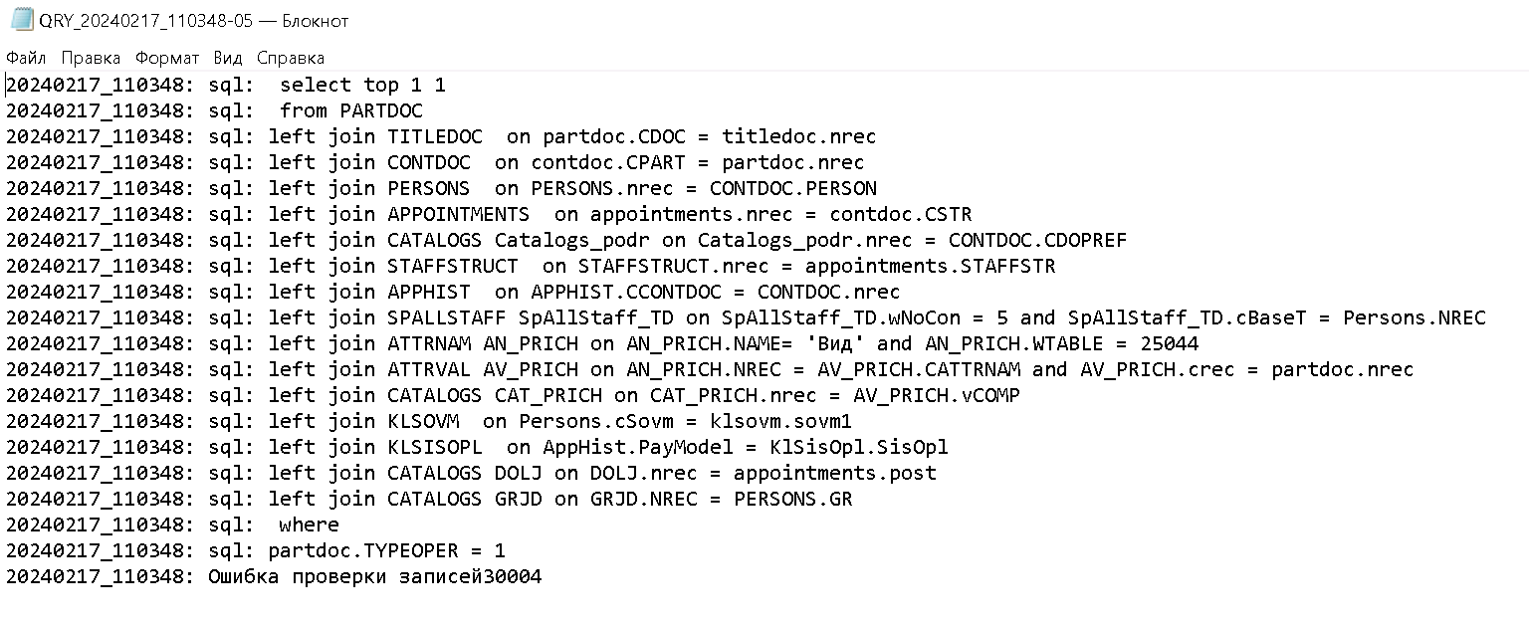
В логе содержится запрос, который был построен и отправлен на сервер СУБД.
Текст запроса можно взять и выполнить в саппорте, добавив перед запросом секцию SQL и саппорт сообщит, что не так.
В данном примере ошибка в наименовании поля таблицы KLSOVM.
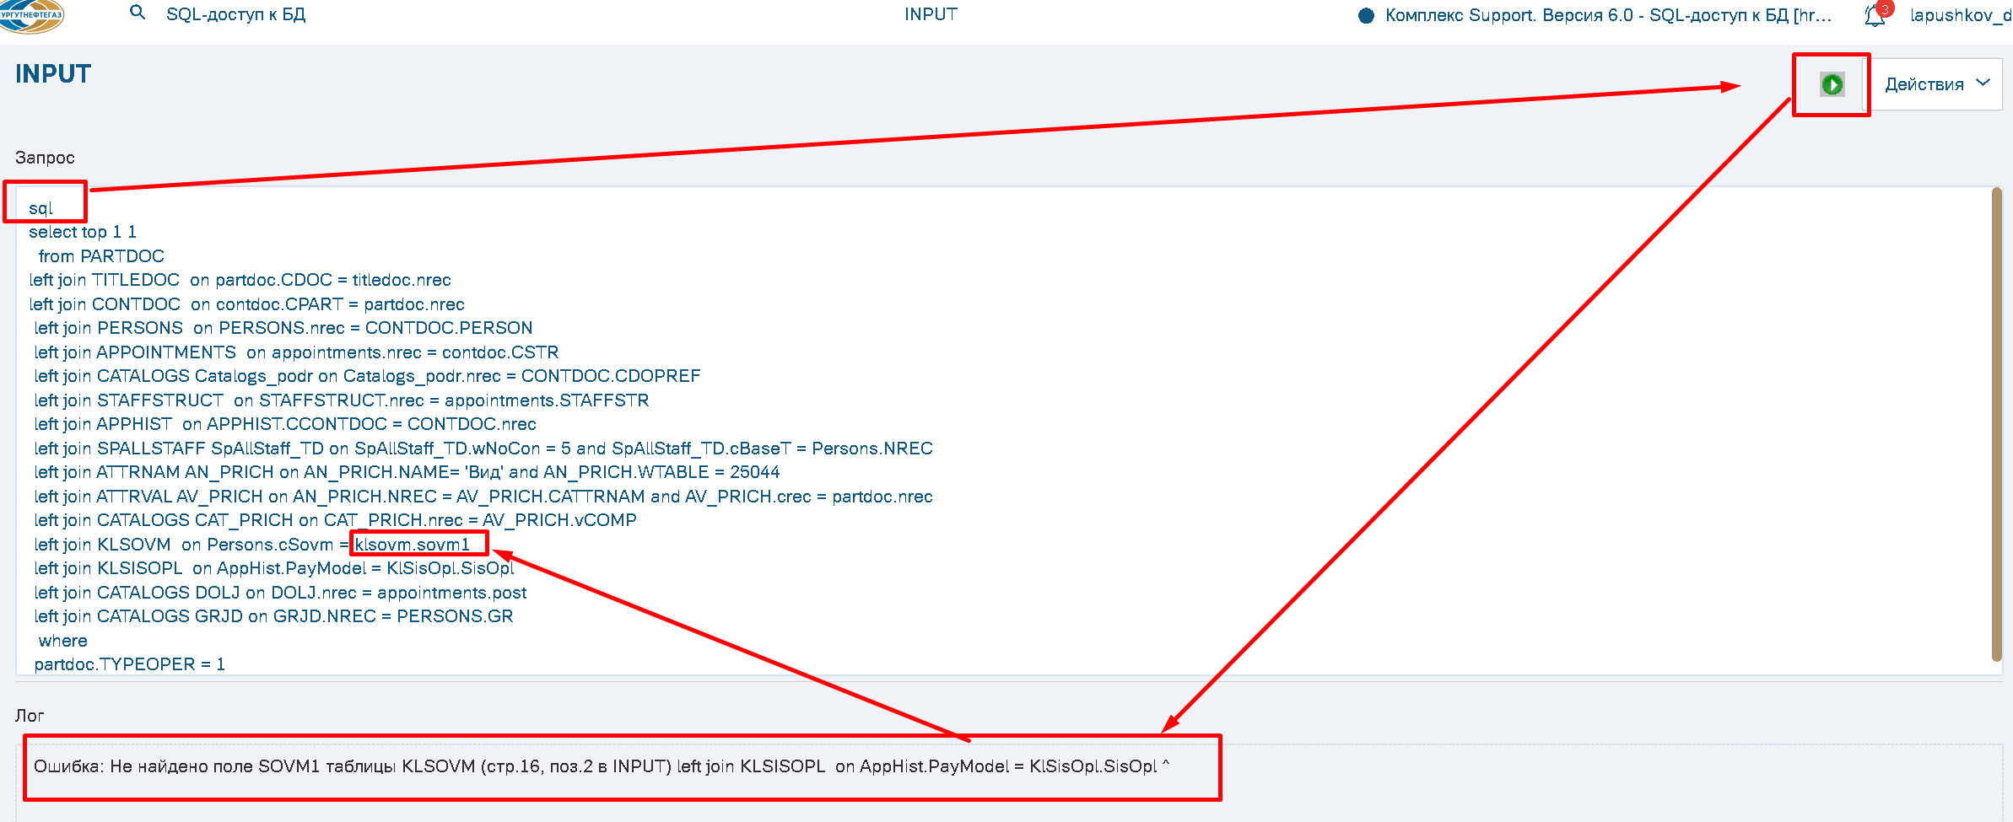В секцию WHERE можно добавлять не только простые условия, но и подзапросы
Пример шаблона на выгрузку структуру подразделений из CATALOGS, в данном примере нет подцепок таблиц (при необходимости их можно добавить).
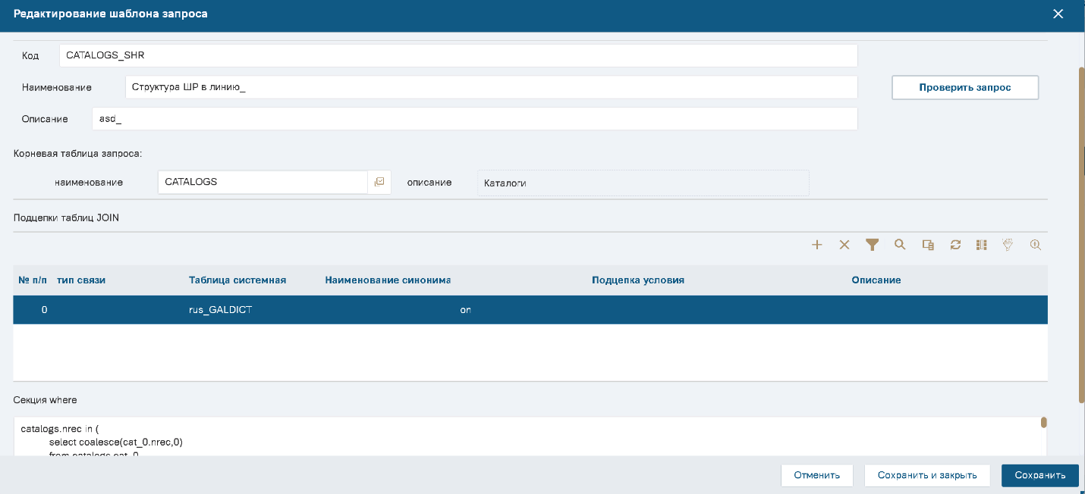
Вот текстовка секции WHERE на 6 уровней вложенности:
catalogs.nrec in (
select coalesce(cat_0.nrec,0)
from catalogs cat_0
where cat_0.syscode = -11
union all
select coalesce(cat_1.nrec,0)
from catalogs cat_0
left join catalogs cat_1 on cat_1.cParent = cat_0.nrec
where cat_0.syscode = -11
union all
select coalesce(cat_2.nrec,0)
from catalogs cat_0
left join catalogs cat_1 on cat_1.cParent = cat_0.nrec
left join catalogs cat_2 on cat_2.cParent = cat_1.nrec
where cat_0.syscode = -11
union all
select coalesce(cat_3.nrec,0)
from catalogs cat_0
left join catalogs cat_1 on cat_1.cParent = cat_0.nrec
left join catalogs cat_2 on cat_2.cParent = cat_1.nrec
left join catalogs cat_3 on cat_3.cParent = cat_2.nrec
where cat_0.syscode = -11
union all
select coalesce(cat_4.nrec,0)
from catalogs cat_0
left join catalogs cat_1 on cat_1.cParent = cat_0.nrec
left join catalogs cat_2 on cat_2.cParent = cat_1.nrec
left join catalogs cat_3 on cat_3.cParent = cat_2.nrec
left join catalogs cat_4 on cat_4.cParent = cat_3.nrec
where cat_0.syscode = -11
union all
select coalesce(cat_5.nrec,0)
from catalogs cat_0
left join catalogs cat_1 on cat_1.cParent = cat_0.nrec
left join catalogs cat_2 on cat_2.cParent = cat_1.nrec
left join catalogs cat_3 on cat_3.cParent = cat_2.nrec
left join catalogs cat_4 on cat_4.cParent = cat_3.nrec
left join catalogs cat_5 on cat_5.cParent = cat_4.nrec
where cat_0.syscode = -11
union all
select coalesce(cat_6.nrec,0)
from catalogs cat_0
left join catalogs cat_1 on cat_1.cParent = cat_0.nrec
left join catalogs cat_2 on cat_2.cParent = cat_1.nrec
left join catalogs cat_3 on cat_3.cParent = cat_2.nrec
left join catalogs cat_4 on cat_4.cParent = cat_3.nrec
left join catalogs cat_5 on cat_5.cParent = cat_4.nrec
left join catalogs cat_6 on cat_6.cParent = cat_5.nrec
where cat_0.syscode = -11
)

Экземпляры запросов - SNG_QRY::QRY_INSTANCE
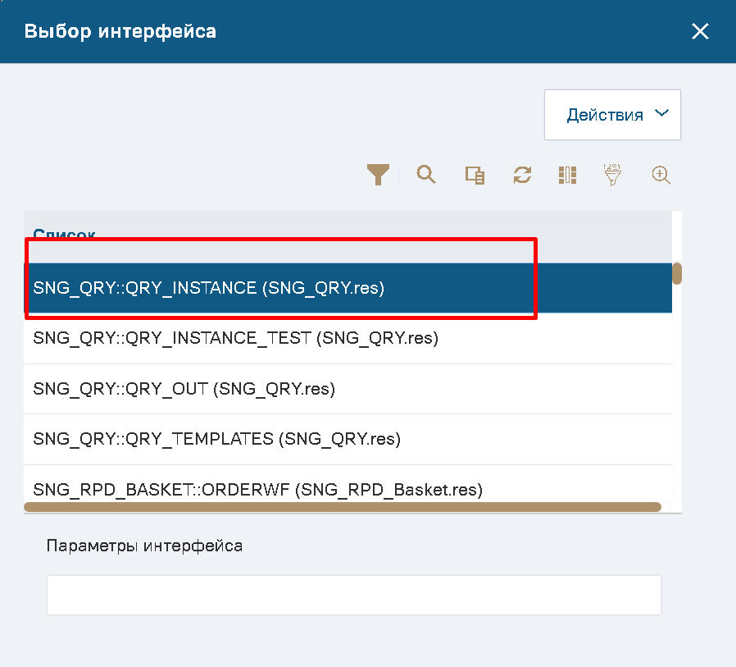
Список экземпляров запросов.
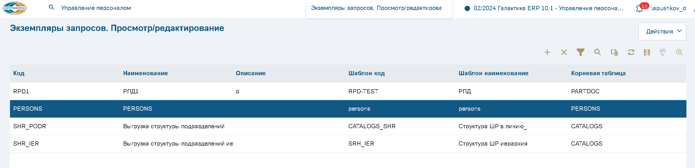
Код – строковый уникальный идентификатор запроса (по этому коду вызываются функции формирования JSON)
Наименование – наименование экземпляра
Описание – описание экземпляра
Шаблон код и шаблон наименование – данные из шаблона
Корневая таблица – из шаблона
Карточка экземпляра запроса
Карточка экземпляра похожа на карточку шаблона и также состоит из трех частей: шапка, список полей, секция WHERE.
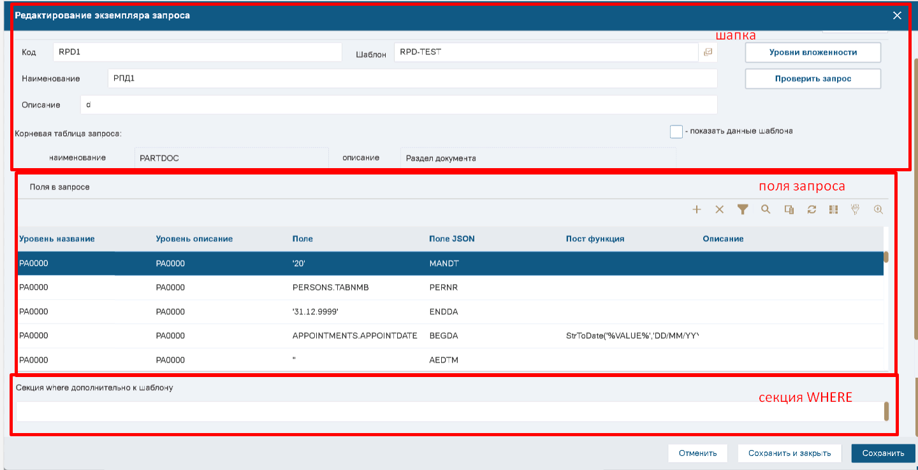
В шапке указывается код, наименование, описание экземпляра, выбирается шаблон запроса.
При нажатии на галочку «показать данные шаблона» в средней панели появляется дополнительная секция, где отображена структура шаблона.
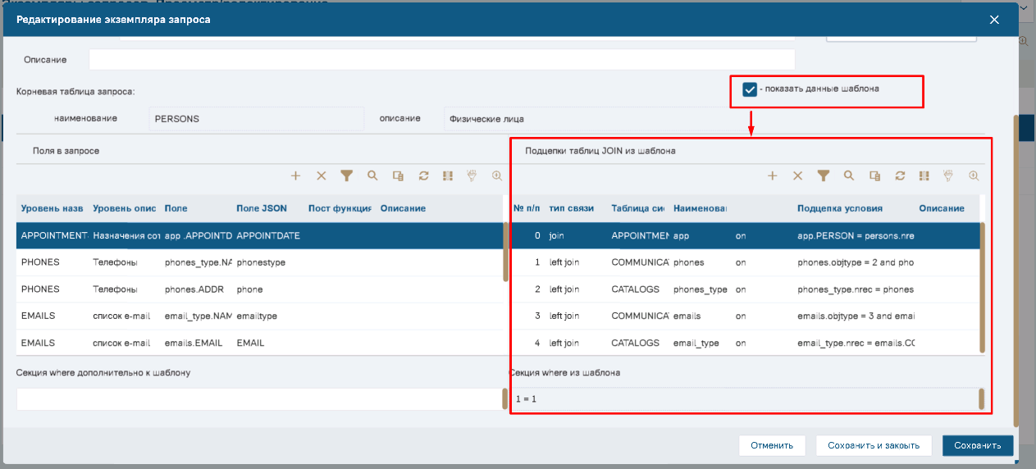
Также в шапке есть две кнопки: «Уровни вложенности» и «Проверить запрос».
При нажатии на «Уровни вложенности» открывается окно редактирования уровней
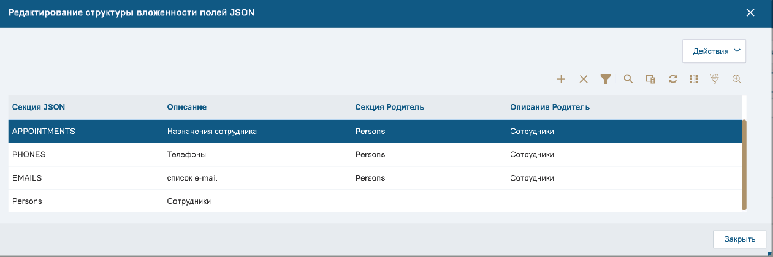
Уровни вложенности: это по сути названия секций в исходящем JSON, которые могут вложены друг в друга. На скрине показаны уровни вложенности для запроса PERSONS, скрин ниже показывает как будет выглядеть JSON, т.е. для каждого сотрудника в JSON будут сформированы вложенные секции APPOINTMENTS, PHONES, EMAILS.
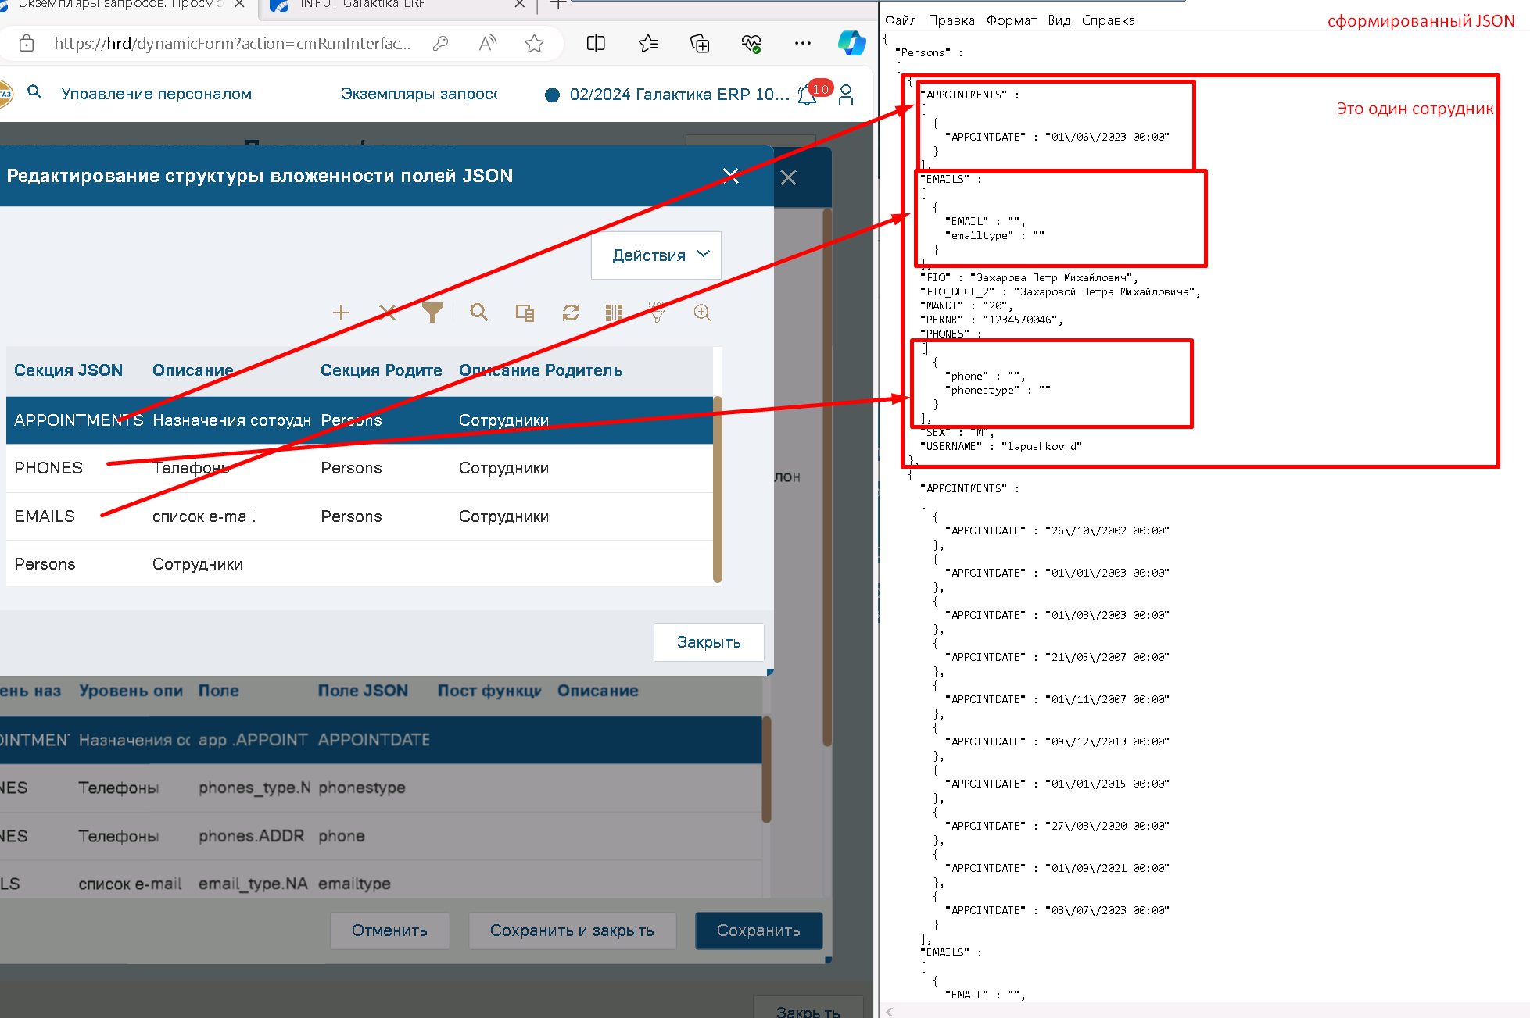
Уровни вложений не ограничены. Однако проверок на «закольцовывание» нет, поэтому будьте внимательны
При нажатии на «Проверить запрос» выполняется полностью весь запрос и формируется JSON файл, по сути это полноценная работа функционала, тут вы сразу увидите итоговый результат работы.
Если проверка прошла успешна, то выводится соответствующее сообщение и автоматически скачивается итоговый JSON.
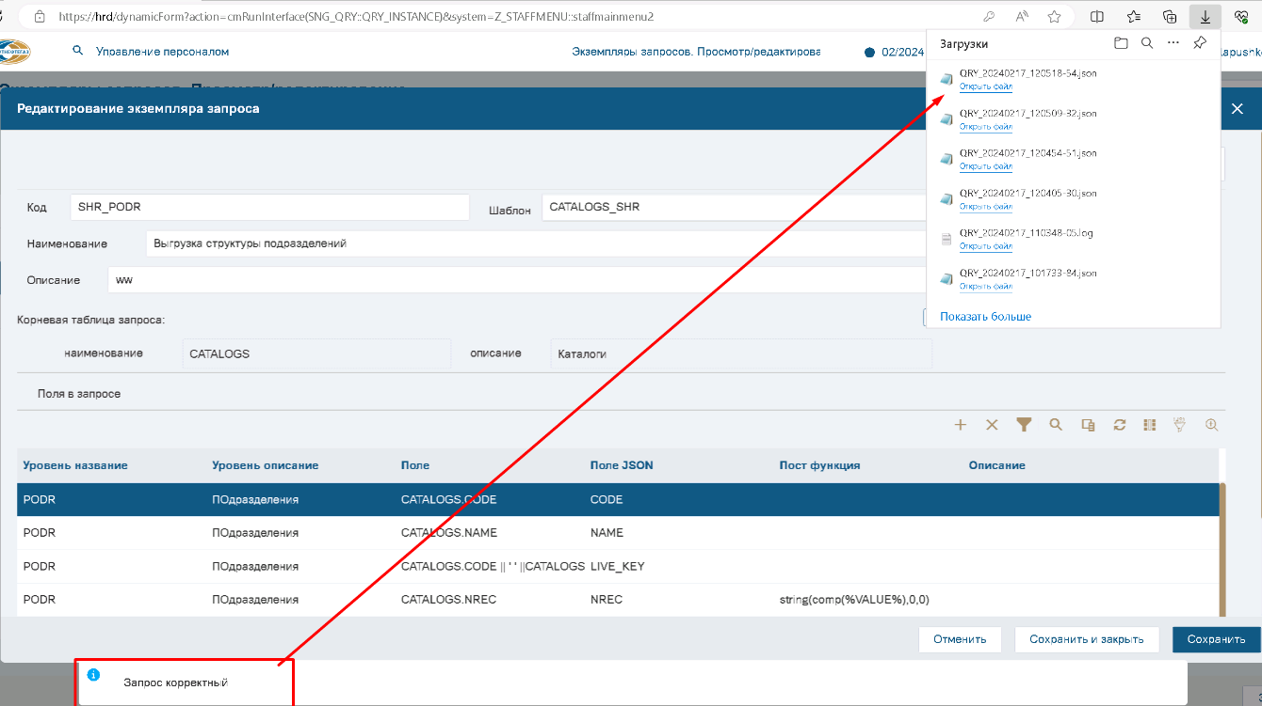
Если проверка неуспешна, но выйдет соответствующее сообщение и автоматически скачается лог для разбора ошибок.
Поля в запросе.
Описание колонок
Название колонки | Описание
Уровень название, Уровень описание | Выбираются из каталога уровней вложенности, внесенных под кнопкой «Уровни вложенности». У каждой строки должен быть выбра уровень
Поле | Выбирается из списка полей таблиц, выбранных в шаблоне или вносится клавиатуры.
Поле JSON | Название поля в структуре JSON. Поле должно быть уникально в разрезе одного уровня вложенности
Пост функция | Зачастую запросом не все значения можно получить. Например, склонение ФИО, для этого используются пост-функции, которые дополнительно обрабатывают значения.  Поле можно вносить вручную, доступен выбор из преднастроенного каталога функций. В этом поле работают любые стандартные функции системы  Для передачи значения поля из запроса используется %VALUE%  Примеры:  StrToDate('%VALUE%','DD/MM/YYYY') – преобразование строки в дату  if(%VALUE%=1,94,12) если значение в поле равно1, то замени его на 94, иначе на 12  %UP_CATALOGS_UNDER_CODE(%VALUE%,0000)% - преднастроенная функция, которая поднимается до подразделения с кодом «0000» и возвращает значение кода подразделения под ним, в качестве входного параметра идет код текущего подразделения
Описание | Текстовое описание для пользователя

Список преднастроенных функций (список расширяемый)
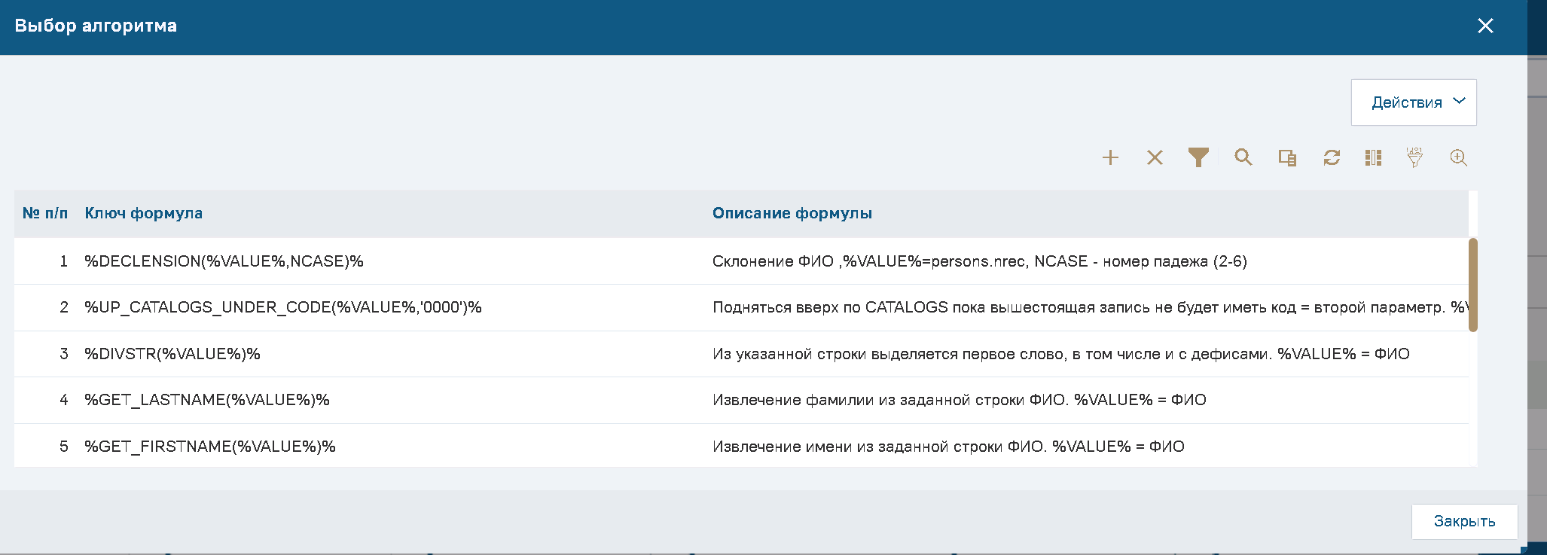
Секция WHERE
В данное поле вносятся дополнительные условия
Следует учитывать, что это не отдельное условие, а продолжение предыдущего из шаблона
Т.е. написание в секции «catalogs.code = ‘123’» является ошибкой, надо писать “and catalogs.code = ‘123’”
Разумеется вместо «and» вы будете писать нужное вам условие.

Интерфейс для тестирования - SNG_QRY::QRY_INSTANCE_TEST
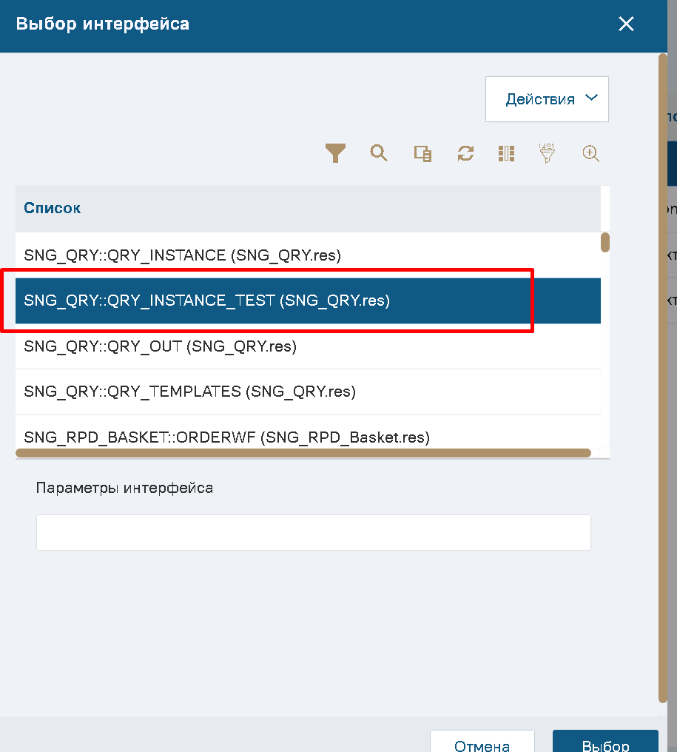
Интерфейс содержит всего 3 поля, которые вводятся вручную
- Код экземпляра запроса
- NREC корневой таблицы
- По доп.условия в запрос
И 2 кнопки
«По NREC» и «по доп.условию»
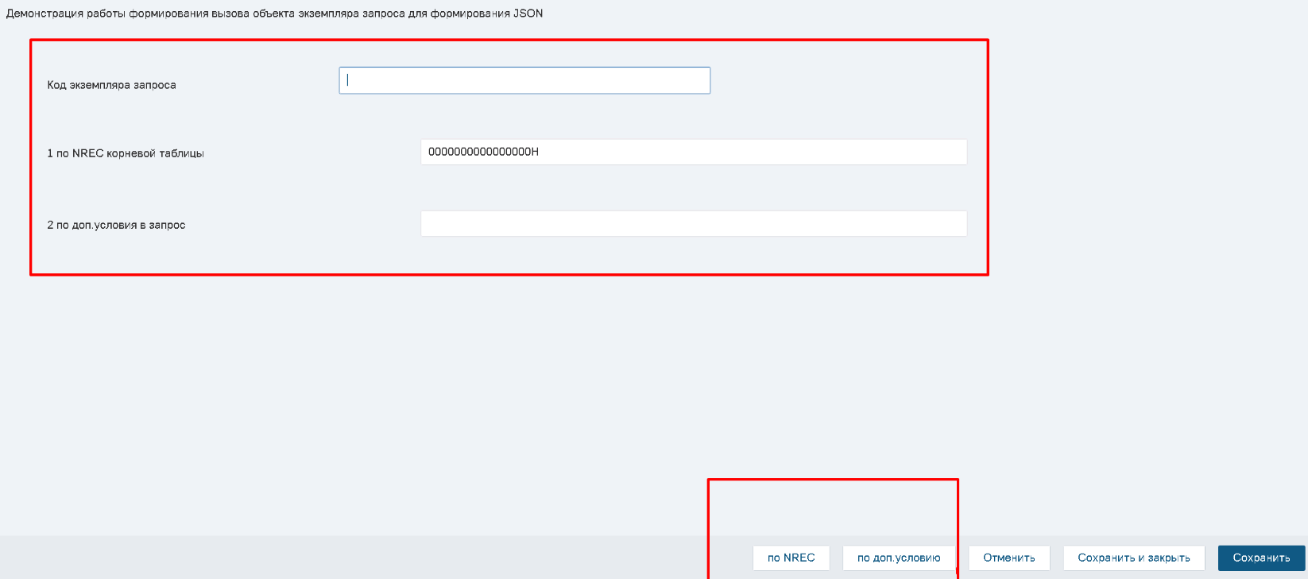
При запросе про NREC условие выборки заключается в скобки и после них добавляется «корневая таблица.NREC»= вставленный NREC
При запросе по «доп. Условия в запрос» условие выборки заключается в скобки и после них добавляется указанное условие

Пример запроса по NREC корневой таблицы
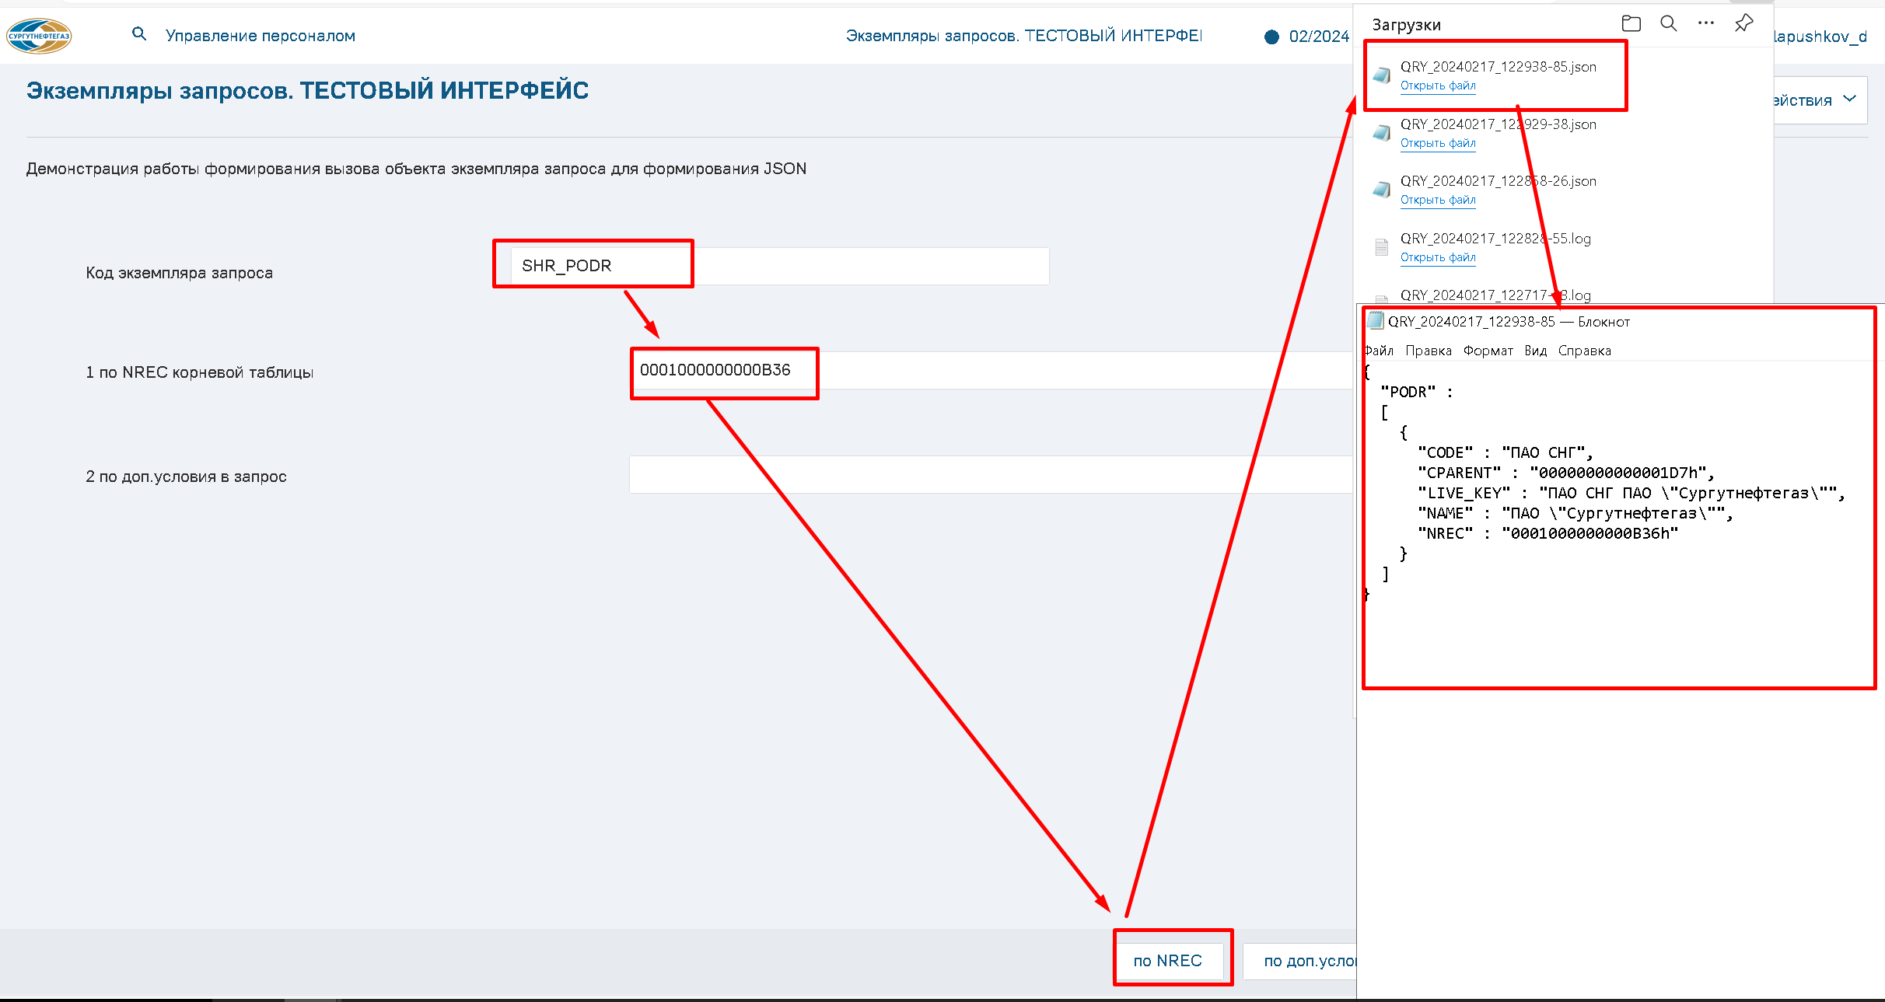
Пример запроса по доп условию
